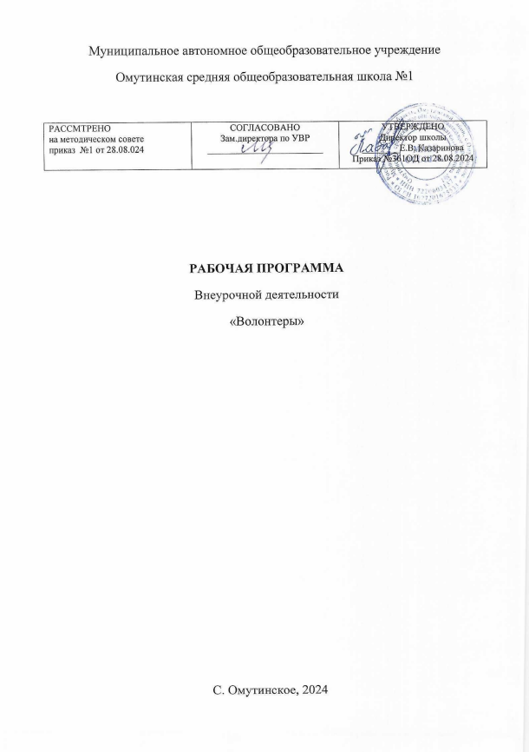

- СОДЕРЖАНИЕ КУРСА ВНЕУРОЧНОЙ ДЕЯТЕЛЬНОСТИ

Программа разработана в соответствии с ФГОС основного и среднего общего образования, федеральной программой воспитания. Программа внеурочной деятельности связана с Рабочей программой воспитания МАОУ Омутинской СОШ №1.
Воспитание на занятиях школьных курсов внеурочной деятельности и дополнительного образования преимущественно осуществляется через:
-вовлечение школьников в интересную и полезную для них деятельность, которая предоставит им возможность самореализоваться в ней, приобрести социально значимые знания, развить в себе важные для своего личностного развития социально значимые отношения, получить опыт участия в социально значимых делах;
-формирование в кружках, секциях, клубах, студиях и т.п. детско-взрослых общностей, которые могли бы объединять детей и педагогов общими позитивными эмоциями и доверительными отношениями друг к другу;
-создание в детских объединениях традиций, задающих их членам определенные социально значимые формы поведения;
-поддержку в детских объединениях школьников с ярко выраженной лидерской позицией и установкой на сохранение и поддержание накопленных социально значимых традиций;
-поощрение педагогами детских инициатив и детского самоуправления.

Программа включает следующие темы:

Мероприятия, как правило, приурочены к календарю памятных и знаменательных дат. Это позволяет школьнику отслеживать и осмысливать все изменения в окружающей жизни, почувствовать себя сопричастным к происходящему, а значит и неравнодушным к миру вокруг.
Программа содержит теоретические и практические занятия. Реализация программы предусматривает включение учащихся в социальную практику, образовательные тренинги, анкетирование по созданию базы добровольческой деятельности. Освоение программы обучающимися осуществляется последовательно: от теории к практике. При изучении программы обучающиеся активно участвуют в волонтерских акциях проводимых не только в еле Омутинское, но и общероссийских мероприятиях.

2. ЛИЧНОСТНЫЕ И МЕТАПРЕДМЕТНЫЕ РЕЗУЛЬТАТЫ ОСВОЕНИЯ КУРСА ВНЕУРОЧНОЙ ДЕЯТЕЛЬНОСТИ

В ходе изучения данного курса предполагается ориентация на достижение обучающимися личностных и метапредметных результатов.

Личностные результаты освоения программы должны отражать:
- духовно-нравственные качества, приобретение знаний о принятых в обществе нормах отношения к памятникам культуры, к людям, к окружающему миру;
- уважительное и доброжелательное отношение к другому человеку, его мнению, мировоззрению, культуре; готовности и способности вести диалог с другими людьми и достигать в нем взаимопонимания;
- моральное сознание и компетентности в решении моральных проблем на основе личностного выбора, формирование нравственных чувств и нравственного поведения, осознанного и ответственного отношения к собственным поступкам;
- коммуникативные компетентности в общении и сотрудничестве со сверстниками, взрослыми в процессе образовательной, творческой деятельности.
Метапредметные результаты освоения программы являются в:
-расширении круга приёмов составления разных типов плана;
- расширении круга структурирования материала;
- умении работать со справочными материалами и Интернет-ресурсами, планировать волонтёрскую деятельность;
- обогащении ключевых компетенций (коммуникативных, деятельностных и др.);
- умении организовывать волонтёрскую деятельность;
- способности оценивать результаты волонтёрской деятельности собственной и одноклассников.
Направления работы:
- духовно-нравственное воспитание – проектная, просветительская деятельность;
- патриотическое и гражданское воспитание – шефство; благоустройство школы и микрорайона;
- здоровьесберегающее – пропаганда ЗОЖ;
- формирование толерантности – организация досуга учащихся
Критерии оценки волонтёрской деятельности учащихся:
- активность участия;
- умение планировать работу волонтёров;
- самостоятельность.

В результате реализации данной программы планируется формирование у учащихся ключевых компетенций следующего содержания:

Обучающиеся будут знать:
- о волонтерском движении в России;
- права и обязанности волонтеров;
- основные направления деятельности волонтеров;
- основные формы работы волонтеров.
Обучающиеся будут уметь:
- организовывать и проводить различные мероприятия для
соответствующих категорий нуждающихся в помощи;
- аргументировано отстаивать свою позицию;
- адекватно общаться с учащимися и взрослыми;
- издавать агитационную печатную продукцию;
- принимать общечеловеческие ценности.

3.Тематическое планирование

№ | Тема учебного занятия | Всего, час | Количество часов |  | Формы и виды деятельности | ЭОР
№ | Тема учебного занятия | Всего, час | Аудиторные | Внеуади  торные | Формы и виды деятельности | ЭОР
1.  . | Мы – волонтеры! Вводное занятие. Волонтерское  движение. Составление плана работы | 1 | 1 |  | Участие в беседе. Просмотр видеофильмов, обсуждение | www.volonter.ru  https://blago-dar.sznto.ru/
2. | Участие в экологическом движении «Я=планета» | 6 | 2 | 5 | Участие в беседе Проведение экомероприятий.. | www.volonter.ru
3. | Изготовление праздничной открытки, сувениров ко Дню пожилого человека | 1 | 1 | 1 | Участие в беседе Изготовление открытки | https://blago-dar.sznto.ru/
4. | Поздравление с Днём пожилого человека | 2 | 1 | 1 | Выступление всех участников программы | www.volonter.ru
5. | Как экотуризм поможет развитию нашей территории. | 2 | 1 | 1 | Дискуссия, подготовка к участию в конференции, посвященной экотуризму | https://blago-dar.sznto.ru/
6. | Вторая жизнь старых вещей | 2 | 1 | 1 | Беседа, творчество | www.volonter.ru
7. | Вторая жизнь старых вещей | 2 | 1 | 1 | Беседа, творчество | https://blago-dar.sznto.ru/
8. | Изготовление подарков ко Дню матери  (27 ноября) | 2 | 1 | 1 | Участие в беседе Изготовление подарка | www.volonter.ru
9. | Международный день милосердия. «Будьте  Милосердным». Изготовление сувениров для постояльцев «Новой Надежды», «Милосердия» и «Богадельни» | 1 | 1 |  | Дискуссия на тему милосердия. Онлайн встреча с социально-ориентированными представителями волонтерских центров, НКО Тюменской области | https://blago-dar.sznto.ru/
10. | Изготовление подарков ко Дню инвалида.  (3 декабря) | 2 | 1 | 1 | Участие в беседе Изготовление подарков. | www.volonter.ru
11. | Проведение благотворительной акции «Спешите делать добро» | 3 | 1 | 2 | Участие в беседе | https://blago-dar.sznto.ru/
12. | Изготовление новогодних игрушек, сувениров | 3 | 1 | 2 | Участи в беседе Изготовление новогодних игрушек, сувениров | www.volonter.ru
13. | К Всероссийскому дню зимующих птиц. «Покормите птиц зимой» | 2 | 1 | 1 | Участие в беседе Развешивание кормушек и кормление птиц | www.volonter.ru
14. | Что я СоТворил за год. | 1 | 2 |  | Подведение итогов за второе полугодие 2022 года и корректировка программы работы на 2023 год | www.volonter.ru
15. | День работников российской печати  (13 января) | 2 | 1 | 1 | Встречи с представителями СМИ. История СМИ Омутинского района и Тюменской области | https://blago-dar.sznto.ru/
16. | Организация и проведение игры «Полезные и вредные привычки» | 2 | 1 | 1 | Участие в беседе Изготовление буклетов по ЗОЖ | www.volonter.ru
17. | Социально ориентированные НКО в Тюмени и Тюменской области | 3 | 2 | 1 | Дискуссии, встречи с представителями социально-ориентрованных НКО. | https://blago-dar.sznto.ru/
18. | Изготовление открыток ко Дню защитника Отечества. Вручение открыток | 2 | 1 | 1 | Участие в беседе Изготовление открыток | www.volonter.ru
19 | Изготовление подарков ко Дню 8 Марта. | 2 | 1 | 1 | Участие в беседе Изготовление подарков | www.volonter.ru
20. | Поздравление педагогов с Днём 8 Марта | 2 | 1 | 1 | Выступление детей, вручение подарков | www.volonter.ru
21. | Волонтер – это здОрово и здорОво! | 2 | 2 | 1 | Беседа, эко- и агроволонтерство, зеленое волонтерство. Встречи с представителями экодвижения | www.volonter.ru
22 | 2.04 – Международный день детской книги. Ремонт книг школьной библиотеки | 2 | 2 | 1 | Участие в беседе Ремонт книг | www.volonter.ru
23. | Село Омутинское– мой дом! Анализ факторов повышения конкурентоспособности села Омутинское и Омутинского района | 6 | 2 | 4 | Участие в беседе Проектная деятельность | www.volonter.ru
24. | Участие к акции «Ветеран живёт рядом». | 2 | 1 | 1 | Выступление детей, поздравление ветеранов | www.volonter.ru
25. | Оформление и распространение электронных листовок с обращением к жителям города о сохранении чистоты (в рамках мероприятия Я – планета) | 1 | 1 | 1 | Участие в беседе Создание листовок, их распространение | www.volonter.ru
26. | Могу ли я быть волонтером?  Промежуточная аттестация | 1 | 2 |  | Проведение линейки Выполнение анкеты | www.volonter.ru
Итого: 34 часов

ФОРМЫ И ВИДЫ КОНТРОЛЯ

№ п/п | Разделы программы | Виды контроля | Форма контроля
1 | Мы – волонтеры! | Вводный, текущий, итоговый | Тренинг  Проект  Анкетирование  Ведение дневника волонтеров
2 | Участие в благотворительных акциях. | Вводный, текущий, итоговый | Изготовление поделок  Трудовые дела  Проект  Акции
3 | Пропаганда ЗОЖ | Вводный, текущий, итоговый | Акции  Выступление

Отчет о работе проходит в форме массовых мероприятий, ведения Дневника волонтеров, статей в газете, на школьном сайте, фотоотчетов

